

“求是学术”品牌研究项目
立项申报书
（负责人为本科生）

项目题目： 高邮二王知识库建设及其应用
项目所在书院： 明德书院、数学学院
项目负责人： 赵梓名
项目负责人学号： 2024201617
项目负责人所在学院（系）： 高瓴人工智能学院
项目负责人电话： 18875820386
项目负责人邮箱： 315721270@qq.com
项目指导教师： 华建光、王善文
项目指导教师职工号： 20110033、20190029
项目指导教师所在单位： 国学院、数学学院
中国人民大学教务处制表
填表日期： 2026 年 3 月 20 日

项目题目 |  |  |  |  | 高邮二王知识库构建及应用
题目  来源 |  | 选题指南 |  |  | 供题  单位 |  | 明德书院、数学学院 |  |  |  | 选题指南  序号 |  | 96
□ 本选题学科交叉属性强或属于其他领域，不适合于项目负责人所在学院（系）初评。
项目团队成员 | 姓名 |  | 所在学院（系） |  |  | 学号 |  |  | 电话 |  |  | 邮箱
 | 卢飞宇 |  | 明德书院 |  |  | 2025202629 |  |  | 18513961211 |  |  | lgyf001@163.com
 | 廖展慧 |  | 信息学院 |  |  | 2024201561 |  |  | 19877326096 |  |  | 3601316911@qq.com
 | 李汶灿 |  | 明德书院 |  |  | 2025202639 |  |  | 18853583996 |  |  | asdfghjkl20210521@162.com
 | 徐健怡 |  | 文学院 |  |  | 2022200825 |  |  | 18288492219 |  |  | 2022200825@ruc.edu.cn
项目指导教师 | 指导教师1
 | 姓 名 |  |  | 华建光 |  |  |  | 职工号 |  | 20110033
 | 学 院 |  |  | 国学院 |  |  |  | 职 称 |  | 副教授
 | 指导教师2
 | 姓 名 |  |  | 王善文 |  |  |  | 职工号 |  | 20190029
 | 学 院 |  |  | 数学学院 |  |  |  | 职 称 |  | 副教授
 | 【说明】只有1位指导教师的只需填“指导教师1”部分。
项目助教 | 姓 名 |  |  | 李妺晗 |  |  |  | 身 份 |  | 硕士研究生
 | 学 号 |  |  | 2024100370 |  |  |  | 学 院 |  | 国学院
 | 电 话 |  |  | 13939206189 |  |  |  | 邮 箱 |  | 1467706220@qq.com
 | 【说明】无项目助教则不填。

一、项目简介
【说明】
对项目研究的摘要。限500字，含标点符号。

高邮王念孙、王引之父子是清代乾嘉学派代表人物，其“王氏四种”（《广雅疏证》《经义述闻》《经传释词》《读书杂志》）更是清代考据学的集大成之作。二王之学的重要性不仅在于留下了大量释读结论，更在于形成了一套围绕疑难材料展开判断的考据方法链条，即从发疑、预设、到取证、释理、形成结论并在相关经典文献中展开推衍。
当前研究者阅读二王著述时，最费时的往往不是找到条目，而是把二王原文、所涉经文、引证材料与判断步骤重新接起来。现有古籍平台已经较好解决了“查得到”的问题，却较少稳定呈现“一条考据如何成立”的过程单元。换言之，现有平台主要处理对象知识，本项目进一步尝试处理的是二王考据中的方法知识与过程性知识。
本项目拟基于“王氏四种”，以单条考据案例为基本整理单位，围绕典型疑难问题逐条整理代表性案例，重点拆解并标注其“发疑—预设—取证—释理—结论—类推”的内部结构，组织成可检索、可复核、可比较的专题知识库，形成首批精校案例、标注规范、方法整理说明和可演示原型，为二王研究、古籍教学和同类专题资源建设提供一套较为稳妥的示范性数字平台。并在人工复核前提下，探索人工智能在同类案例召回、证据匹配和结构草拟中的辅助作用。

二、项目申请条件
【说明】
包括项目组成员的研究兴趣、特长、技能和现有知识基础、科研经历等。限500字，含标点符号。

本团队的优势在于能够围绕同一学术对象形成“材料整理 - 学术审核 - 数据组织 - 原型展示”的完整协作链条。卢飞宇、李汶灿长期参与古文字学、音韵学与古籍研读训练，已着手整理高邮二王的代表性考释案例，并尝试把个案拆解为“发疑—预设—取证—释理—结论”等步骤，负责选取材料、抽出案例和核对原文。徐健怡已完成文献学、音韵学、训诂学等课程修读，负责考据术语把关、疑难讨论和学术审核，保证整理结果不脱离古籍学依据。
赵梓名具备检索系统、索引构建与基础后端实现经验，负责把已整理的案例做成可查、可看、可演示的原型。并且学习了项目后期所需的机器学习等课程。廖展慧具备数据清洗、统计分析与可视化经验，负责整理录入规则、处理数据并协助展示。团队分工并非简单平行，而是按“案例抽取 - 原文核对 - 字段录入 - 页面展示 - 人工复核”的顺序协同推进，覆盖从学术整理到技术落地的所有环节。
目前团队已完成项目方案讨论、部分案例整理、字段规范设计和原型设计，已形成较稳定的前期工作链。当前线上原型（点击访问）已能稳定提供字词浏览、案例浏览与架构说明三类研究入口，接入 49 种文献来源、3385 条词条、815 条案例和 7120 条证据记录，说明本项目在材料准备和实现路径两方面都已具备进入实施阶段的基础。

三、项目立项依据与文献综述
【说明】
包括研究意义、国内外研究现状和趋势综述、参考文献和其他有关背景材料等，应通过文献综述凸显本研究的必要性与学术贡献。除参考文献列表外限3000字，含标点符号。

1. 研究意义
本项目的意义主要体现在两个层面：
第一，高邮二王是清代考据学的重要代表，其成果不仅体现在若干字词释读结论上，更体现在一套可被反复观察和比较的方法论上。若只保存结论而不保存过程，二王研究很容易停留在个案摘录、思想概述或零散评述层面，难以进一步转化为可比较、可积累、可迁移的研究材料，也难以将其考据经验和实践进一步理论化、体系化。围绕“王氏四种”开展结构化整理，有助于把分散在条目、札记和引文中的判断链条重新组织起来，并进一步观察二王在讹字、通假、因声求义、联绵词、虚词释读、句法辨析等问题上的常见路径，为二王研究、清代学术史研究和古典文献学教学提供新的材料基础。
第二，从专题资源建设和古籍教学的角度看，当前的困难已经不只是“找到文本”，而是如何较快看清一条考据是怎样成立的。研究者和学生常常需要在二王原文、所涉经文、引书和旧说之间来回核对，才能复原其判断过程。现有古籍平台多能提供影像浏览、文本检索和基础查询，但较少将“发疑 - 预设 - 取证 - 释理 - 结论—类推”这一链条稳定保存下来。本项目的价值在于补足考据过程中这一薄弱环节，利用人工智能加快考据效率，并为同类古籍专题的数字化整理提供可复制的方法样本。

2. 相关研究与现状
就目前团队已阅读和整理的材料来看，与本项目直接相关的研究大致可以分为三类：
第一类是围绕高邮二王及“王氏四种”的传统研究。既有成果已经较充分地揭示了二王在训诂、校勘、虚词研究和经学解释中的学术地位，也积累了大量个案分析与思想史论述。这类研究使我们能够明确二王治学的核心问题、典型方法和文本重心。但现有成果较少将二王的论证过程作为一个整体对象加以系统编码和比较。也就是说，传统研究解决了“二王重要在哪里”的问题，却还没有充分解决“怎样把二王的判断过程组织成可持续积累的材料和知识”这一问题。
第二类是古籍数字化、数字人文与知识组织相关研究。近年来，全文检索、影像浏览、点校文本查询等基础能力已有明显进展，数字人文方法也逐步进入古典文献研究领域。贾楠、龚蛟腾的综述具体归纳了可视化挖掘、智能化处理、专类化挖掘、古典文献学赋能和用户深层需求等数个热点，并指出相关研究仍主要集中于技术研究和平台建设，与人文学科实际需求的结合尚显不足；这组文献主要帮助我们判断当前领域整体走到了哪里。王军等人的系列笔谈则强调古典文献学不能脱离文献本体，版本、目录、校勘以及文字、音韵、训诂等传统训练仍是根基，技术与文献学的结合不能只是简单拼接；这组文献主要提醒本项目必须守住文献学、语文学、语言学根基。杨浩进一步概括了算法驱动的互文性研究、AI 赋能的文本分析研究、基于大模型的数据抽取等模式，显示古典文献研究正在由一般检索走向更细的结构化分析与抽取；这组文献主要帮助我们理解当前数智研究的方法路径。
第三类是专题知识库及其相关方法研究。沈小妮、彭炜明、胡佳佳关于《段玉裁〈说文解字注〉知识库的构建与应用》的研究表明，古籍数字化可以不止停留在影像化与文本化阶段，而是进一步完成知识点提取、结构化存储、关联组织与平台展示。王宁《训诂学原理》则对义训、词义训释、形训与声训、征引体式及考证方法作了系统梳理，提示我们在拆解二王案例时不能把文意训释误作稳定词义，也不能脱离具体语境和传统训诂规则空谈结构化。符渝、齐元涛关于字词考据效度的讨论，以及相关乾嘉考据方法研究，则进一步说明考据不仅有结论层面，也有结构完整性和环节效度层面的差别。以上研究为本项目提供了专题知识库的实施模板和考据结构分析的学理依据，但目前围绕二王方法过程本身的专题实现仍较少见。

3. 本项目的必要性与拟补缺口
今天关于二王的材料并不少，真正困难的是把一条考释重新走通。研究者常常要自己完成“找二王原文 - 回到所涉经文 - 核对引书和旧说 - 判断二王为何取此说”这几步，而这几步往往分散在不同书、不同页、不同笔记中。本项目要做的，就是把这条动作链先整理出来，再把整理结果组织成可以继续查、继续比、继续补的案例库。
更具体地说，项目拟补的缺口至少包括三层。第一，二王论述、原始经典和引证材料长期分散，查找入口不统一。第二，即便找到相关条目，研究者也很难迅速看清这条判断是怎样一步步成立的。第三，当前围绕二王方法的课堂阅读和专题资源，大多仍以结论摘录或个案讲解为主，较少提供可连续比较的过程性材料。为解决这三个问题，本项目将先做案例整理，再做入库和展示，使材料、判断过程和比较路径能够放在同一套工作流中。
高邮二王之所以特别适合作为本项目的专题边界，还在于三点：其一，“王氏四种”材料边界相对清楚，便于在一年周期内集中推进；其二，二王的方法特征鲜明，适合观察同类疑难在不同文本中的处理路径；其三，既有研究基础较厚，使项目既有学术价值，也具备较好的可进入性。也正因此，本项目不追求平台规模或算法新旧，而是以单条考据案例为基本单位，重点保存二王如何发疑、怎样预设、怎样取证、怎样释理、达成解释并进行合理类推；其核心不是再做一层对象知识堆积，而是尝试稳定组织方法知识和过程性知识。

4. 研究趋势判断
从趋势上看，古籍数字化正在从“资料上网”转向“知识组织”，数字人文也在从通用平台建设转向更有学科针对性的专题资源建设。对于训诂学、校勘学这类高度依赖论证过程的领域而言，下一步更值得推进的，显然不是再多做一个检索页面，而是把问题意识、证据使用和判断路径保存下来。更进一步说，这一趋势并不意味着技术展示本身成为目标，而是要求专题资源建设同时回应古典文献研究中的人文学术问题、教学训练需求与协同共享可能；只有在保持文献学审慎和人工校核前提下，数字工具的价值才真正能够成立。本项目正是顺着这一趋势，选择一个边界清楚、材料集中、方法特征鲜明的对象开展试验。其贡献不在于一次性完成所有智能化目标，而在于证明传统考据过程可以被较稳妥地整理、标注和展示，为进一步研究打下基础。
从实施方式看，专题数据库与轻量网站原型结合也符合当前数字人文项目的发展路径。一方面，数据库负责保证材料组织的稳定性和学术可追溯性；另一方面，网站原型负责把研究成果转化为可浏览、可交流、可持续补充的界面。这种路径比空泛讨论“智能系统”更稳健，也更容易形成清楚的阶段性成果链条。

5. 主要参考文献
1. [清]王念孙. 广雅疏证[M]. 上海: 上海古籍出版社, 2017.
2. [清]王念孙. 读书杂志[M]. 上海: 上海古籍出版社, 2015.
3. [清]王引之. 经义述闻[M]. 上海: 上海古籍出版社, 2016.
4. [清]王引之. 经传释词[M]. 上海: 上海古籍出版社, 2020.
5. 贾楠, 龚蛟腾. 数字人文视域下古籍研究进展及趋势探析[J]. 图书馆研究与工作, 2023(4).
6. 王军. 系列笔谈之一：智能时代古典文献学的机遇与挑战[J]. 数字人文, 2022(2).
7. 杨浩. 数智时代古典文献数字人文研究的三种模式[A]//杜晓勤 主编. 中国古典学: 第7卷[C]. 北京: 北京大学出版社, 2025.
8. 沈小妮, 彭炜明, 胡佳佳. 段玉裁《说文解字注》知识库的构建与应用[J]. 数字人文研究, 2025, 5(4).
9. 王宁. 训诂学原理[M]. 北京: 中国国际广播出版社, 1996.
10. 符渝, 齐元涛. 论字词考据的效度: 以清人考据笔记为例[J]. 北京师范大学学报(社会科学版), 2020(2).
11. 董婧宸. 论段玉裁《诗经小学》的考据方法及其影响: 以字考经, 以经考字[J]. 民俗典籍文字研究, 2016(1).
12. 齐元涛. 乾嘉经史考据笔记研究述评[J]. 民俗典籍文字研究, 2015(2).

四、项目研究方案
【说明】
包括研究目标、研究内容、研究方法、可行性分析等，应围绕一个明确且具有学术价值的研究问题，精述将如何开展本研究。限4000字，含标点符号。

1. 研究问题
能否在不削弱文献学复杂性的前提下，将二王在古籍校读与训诂中的判断过程，整理成可检索、可复核的数字资源。并据此对其处理典型疑难问题的方法类型形成阶段性归纳？更进一步说，本项目希望回答的并不是“能否做一个网站”，而是“二王最有价值的过程性知识，能否被稳妥保存下来，并转化为可继续扩展的研究材料”。
这一问题可以拆成三个子问题：
1. 二王的单条考据应当以什么粒度作为整理单位，才能兼顾可比性与可回溯性。
2. 一条考据中的“发疑—预设—取证—释理—结论—类推”如何被稳定识别、拆解并表达。
3. 在讹字、通假、因声求义、联绵词、虚词释读、句法辨析等类型中，二王常用的判断路径和用证方式有哪些异同。

2. 研究目标
围绕“王氏四种”建立一套能够保存二王考据过程、支持基础检索与案例展示、并可继续扩展的专题知识库原型，同时据此对二王处理典型疑难问题的方法类型形成初步归纳。项目拟完成以下几项可验证目标：
1. 从“王氏四种”中选出首批代表性案例，覆盖若干典型问题类型，补齐出处、原文和引证材料。
2. 为每条案例建立统一的记录格式，写清发疑、预设、取证、释理、结论、类推六个环节及其回溯信息。
3. 搭建一个可运行的完善全面的网站，支持字词检索、案例浏览、案例详情、证据链回看和基础统计。
4. 后期在人工拆解样本较稳定的基础上，探索检索增强与轻量微调等方法在相似案例召回、证据片段匹配和五环节草稿生成中的辅助作用。
5. 在首批案例基础上，形成《二王考据案例标注规范与疑难处理路径整理说明》1 份。

3. 研究内容
本项目的研究内容主要包括五部分：
第一，文本与材料整理。团队将以“王氏四种”为核心材料，优先整理方法特征较鲜明的条目、札记和代表性案例，同时补录其所涉及的原始经典片段和引证材料。材料整理时将重点保留出处信息，尽量做到可以逐级回溯至卷次、篇章、条目或其他可识别位置。《经义述闻》《读书杂志》偏经文考据释读；《广雅疏证》《经传释词》偏字词释读，整理时宜先区分经文考据类与字词释读类案例分别整理，再逐步比较四书之间的方法联系。
第二，结构拆解与标注设计。项目将“单条考据”作为基本工作单元，围绕发疑、预设、取证、释理、结论、类推六个环节进行拆解和标注。当前阶段不强求把所有细目一次写死，而是先形成一套能进入系统使用的基础标注方式，使案例至少能够稳定呈现其结构边界、主要证据、结论状态和相关推衍；对于效度判断较复杂的部分，先保留人工复核和备注空间。备注信息将重点记录取证的真确性、适切性与充足性，释理是否达到字（形）安、音义安、句安、文安、事安，以及结论属于确证的考、倾向性假说还是未可证之证，以及是否有相关结论的类推训释。
第三，知识库与演示系统实现。依据现有数据库设计方案，当前阶段先把著作、片段、词条、案例和证据这几类材料接起来，完成录入、查找和展示的基本闭环。当前 Railway 演示站点已经开放字词浏览、案例浏览和架构说明三类入口，并公开五张核心表的字段与索引设计，使“研究对象 - 数据结构 - 页面展示”之间能够形成可核验的对应关系。后续将在现有 Demo 基础上继续补充数据和完善交互，使不同阶段的研究进展都能有相应的呈现方式。
第四，方法归纳与学术分析。在案例累积到一定规模后，团队将把同类问题放在一起比较，例如二王遇到通假问题时通常如何发疑，处理联绵词时更依赖哪些证据，解释虚词时怎样兼顾语境和旧说，在哪些情况下需要补充释理才能形成较稳妥的结论。这一部分既是展示内容的基础，更是本项目在古典文献学和中国早期经典考据领域希望形成的阶段性认识。
第五，案例验证与前端化表达。项目不把网站视为独立于研究之外的“包装层”，而是把它作为研究成果表达的一部分。当前首页已用《经义述闻·左传下》“造舟于河”一例展示“发疑—设问—取证—释理—结论—类推”的链条，可视作本项目当前最具代表性的演示样本；后续再以《葛覃》等相关材料作扩充样本，检验“词条 - 案例 - 证据 - 出处”的阅读路径是否足以支撑真实研究与答辩展示场景。这样处理的意义，在于先用一个结构完整、论证清楚、能够现场展示的个案把研究主线讲明白，再逐步扩展到更多类型的案例比较。

下面展现具体网站页面设计与典型案例分析示范：
- 我们的展示网站：https://gaoyou-demo1.up.railway.app
网站首页示意图：
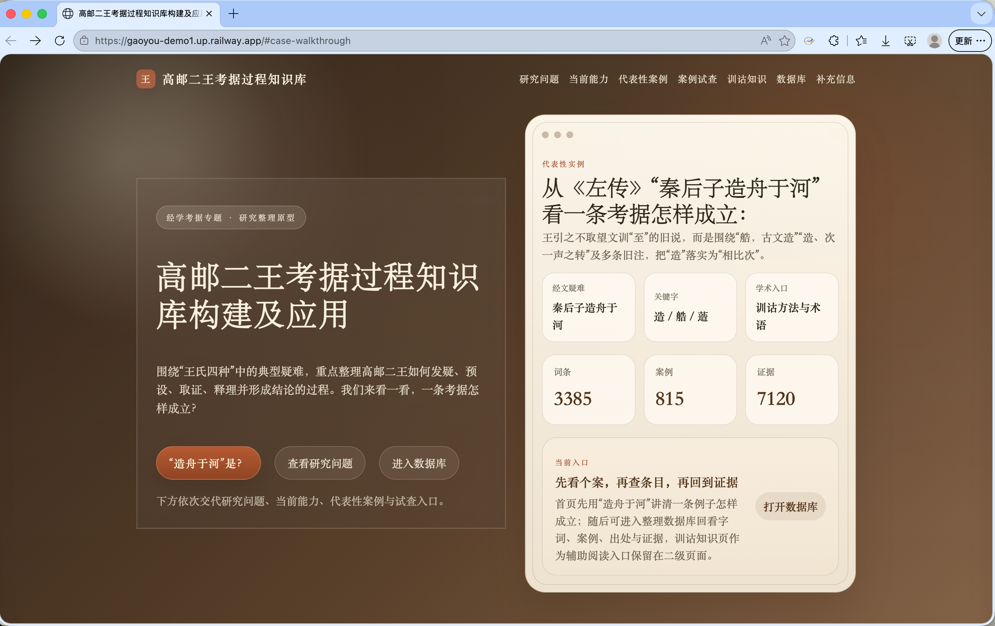
（图1）

2，考据案例分析的结构图：
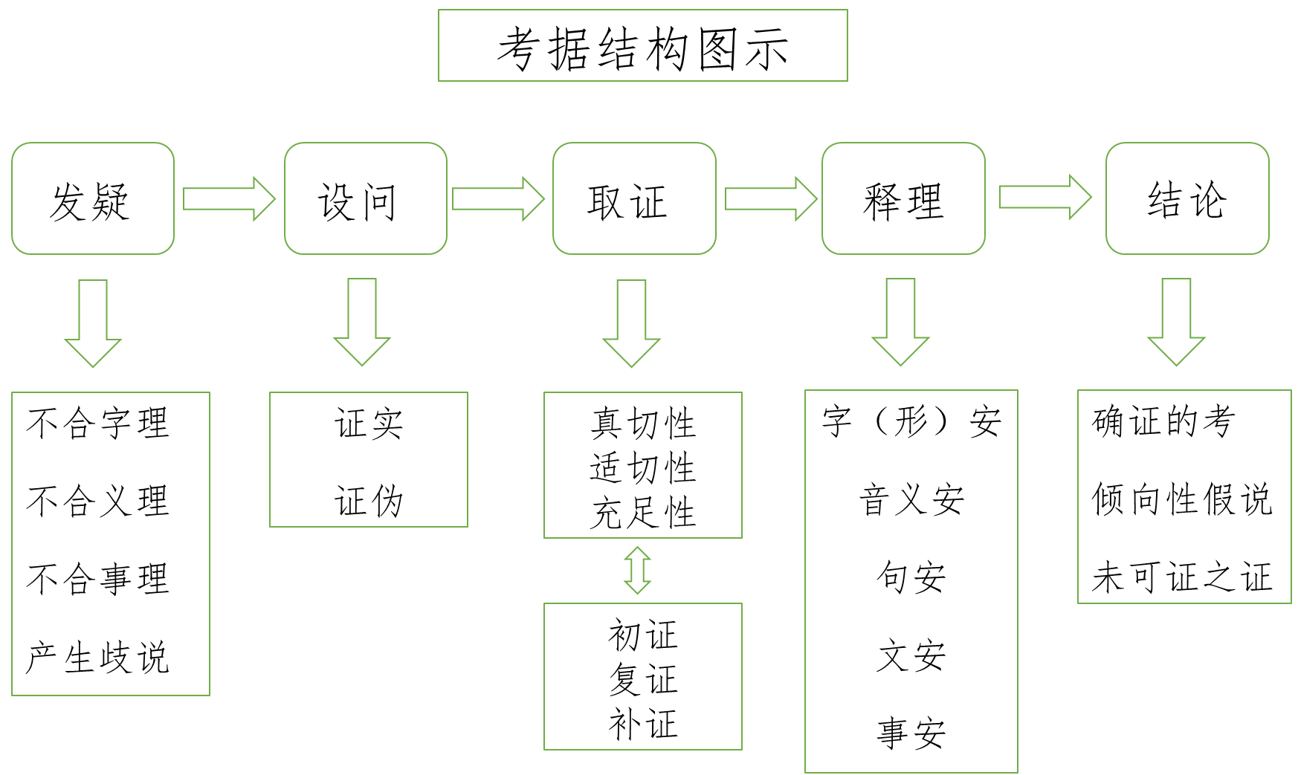
（图2）
3，典型案例分析展示：
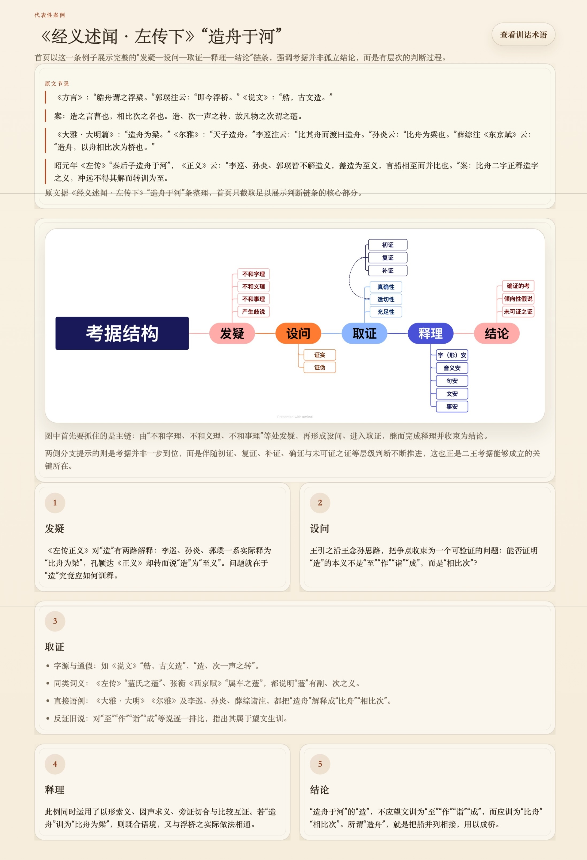
（图3）

4. 研究方法
本项目采用文献学方法与数字整理方法结合的方式推进。其中，文献细读、义训辨析、词义与文意区分、征引与考证结合等方面，尤其参考王宁《训诂学原理》所梳理的传统训诂方法；考据结构的拆解与环节效度判断，则吸收相关考据方法研究关于“发疑—预设—取证—释理—结论—类推”的分析框架；数据建模、结构化存储与平台展示链路，则借鉴专题知识库的既有实践。
1. 文献细读与个案分析。对代表性条目逐条研读，先看二王在解释什么，再看其如何展开判断，以保证学术判断不失真。
2.结构拆解与标注。把每条考据拆成若干固定栏目，重点记录发疑、预设、取证、释理、结论、类推六个环节，以保证考据过程能够稳定表达。在六环节之外，再对取证效度、释理充分性和结论状态作简要标记，以便后续比较不同案例的论证强弱。
3.训诂与音义关系分析。围绕讹字、通假、因声求义、联绵词、虚词释读、句法辨析等问题，结合字形、音读、语境和书证做细读比较，以保证同类问题能够形成方法归纳。
4. 分类归纳。把同类问题放在一起看，比较它们的共性与差异，以支撑后续专题整理说明。
5. 数据建模与原型开发。把已整理的著作、片段、词条、案例和证据按稳定关系接起来，再用可运行的原型反过来检验字段和流程是否足以支撑研究展示。
6. 人工复核优先。任何自动处理或程序辅助都只作为整理工具，不替代最终学术判断；涉及疑难归类和结论确认时，以人工核校为准。

5. 技术路线与实施步骤
结合当前项目基础，实施步骤拟分四阶段推进，每一阶段都对应明确任务、产出与完成标志。

阶段 A：数据准备与规则确定
主要任务：
1. 清理现有 Word、Markdown 等材料，统一底本与出处口径。
2. 明确著作、片段、词条、案例、证据五类核心对象及其关系。
3. 统一案例记录格式、出处标记方式和术语口径，形成五环节基础标注办法，并初步明确取证效度、释理充分性和结论状态的记录口径。
4. 形成首批代表性案例清单和问题类型划分口径。
阶段产出：
案例模板与字段规范。
首批案例清单。
数据库结构说明。

阶段 B：基础语料录入与检索原型
主要任务：
1. 录入首批代表性著作信息、文本片段和案例数据。
2. 建立词条、案例、证据之间的基本连接关系。
3. 完成知识库 Demo 中的基础检索、统计和案例浏览功能。
4. 以若干代表性案例检验案例、出处与五环节说明能否清楚对应。
阶段产出：
约 30 条精细化整理案例。
可运行的基础检索原型。
词条页、案例页、结构说明页的初步展示闭环。

阶段 C：案例扩充与方法归纳
主要任务：
1. 将精校案例扩充至不少于 60 条，覆盖若干典型问题类型。
2. 对常见方法路径进行分类整理，形成阶段性研究说明。
3. 结合数据库中已录入的案例、证据和术语，形成标注规范说明。
4. 选取《葛覃》等代表性材料进行展示验证，检验用户能否从词条进入案例、由案例回看证据和出处。
阶段产出：
不少于 60 条代表性案例。
《二王考据案例标注规范与典型疑难处理路径整理说明》1 份。
进一步优化后的案例检索原型。

阶段 D：探索性扩展
主要任务：
1. 在已有数据基础上试做更细关系或规则表示。
2. 在人工拆解结果较稳定的前提下，讨论是否引入 AI 辅助分段或结构识别。
3. 结合答辩与展示反馈微调页面组织与案例表达。
阶段说明：
这一阶段仅作为探索性延伸，不设过高刚性指标。
项目实施以 A-C 阶段为主要交付，D 阶段暂不预设无法验证的自动判断或智能推理指标。

6. 可行性分析
本项目的可行性主要体现在四个方面。
第一，学术可行性较强。项目以“王氏四种”为边界，以单条考据案例为基本单位，材料边界清楚、对象集中、方法特征鲜明；同时坚持人工复核、术语审核和文献依据优先，符合训诂学和古典文献研究对可解释性与可复核性的要求。
第二，技术可行性较强。项目组已完成数据库字段规范、数据库结构评估和网站 Demo 原型。经 2026 年 4 月 5 日对 Railway 演示站点及其在线接口的核验，网站当前运行于“SQLite 实库”数据源，已跑通快照数据接入与案例展示链路，并稳定提供 3385 条词条、815 条案例和 7120 条证据记录的浏览与检索能力。其中词条已形成同义实词 1784 条、方言俗语 1124 条、音训与通假字 477 条三类主要结构；对应网站使用的 `sqlite-snapshot.json` 中，证据又可分为书证 3430 条、异文 1621 条、声训 1022 条等。网站首页可直接展示《经义述闻·左传下》“造舟于河”这一代表性案例，且当前网站已具备首页研究介绍、数据库说明、词条与案例试查、数据库浏览页、词条详情页、案例详情页等基本展示入口，说明从本地服务、数据快照到前端案例呈现的链条已经能够稳定跑通。这些现有基础的作用，不是作为未来效果指标，而是证明数据组织、分类逻辑和页面展示路径已经能够跑通，系统实现并非空想。
第三，组织可行性较强。学术整理、技术实现和数据处理已有对应成员承担，前期讨论也已经形成了较清楚的任务链条。项目将按“案例抽取 - 原文核对 - 字段录入 - 页面展示 - 人工复核”的顺序推进，避免学术整理与技术实现脱节。
第四，时间可行性较强。项目将重点放在文本整理、案例结构化、数据库搭建和工具原型建设上。A-C 阶段均对应清楚的阶段产出，D 阶段仅保留为探索性延伸，这种安排更符合本科项目周期，也更有利于形成稳定的阶段性成果。

7. 风险与应对
1. 文本质量不一。部分材料可能存在 OCR 误差或版本差异。对此，项目将优先保留出处信息和原文片段，逐步精修，不以一次录入即达到最终标准为前提。
2. 结构拆解存在主观性。不同成员对同一案例的五环节划分可能出现差异。对此将通过标注说明、术语口径和集体复核机制降低偏差，并保留必要的备注与待核状态。
3. 工作量可能超出预期。对此将坚持“先完成最小闭环，再完成首批精校样本”的原则，优先保证 A-C 阶段成果。

五、项目特色与创新之处
【说明】
包括如何突破现有研究难点，提出创新的理论视角或实践应用或技术改进等，以体现本研究独特的学术贡献与创新价值。限1000字，含标点符号。

本项目的特色与创新主要体现在以下三个方面。
第一，从对象知识整理转向过程性知识整理。现有关于二王的研究与古籍数字化实践，多能告诉研究者“二王说了什么”，却较少稳定回答“二王怎样做出判断”。本项目不满足于保存释读结论，而是围绕高邮二王考据过程知识库的构建，尝试把单条案例中的发疑、预设、取证、释理、结论五个环节拆解出来，使传统考据过程第一次能够作为一个完整对象进入结构化整理与展示。
第二，从孤例阅读转向可比较的方法归纳。本项目并非对零散考据材料进行简单汇集，而是围绕讹字、通假、因声求义、联绵词、虚词释读、句法辨析等典型问题建立案例组，比较二王在不同类型疑难中的用证顺序、判断路径与论证结构。这样做的结果，不只是增加检索入口，而是让以往分散的考据经验能够并排阅读和讨论，从而为方法归纳、课堂教学和专题研究提供新的材料基础。
第三，从个人阅读辅助转向协作型专题资源建设。项目当前采用的最小必要数据库，把著作、文本片段、词条、案例、证据作为核心对象，其重点不是追求结构复杂，而是保证“讨论了什么原文、如何展开论证、用了哪些证据、得出什么结论”能够被清楚表达，并通过演示原型支持双向检索与证据链回看。对研究者而言，它能减少重复检索；对教学而言，它能把“怎么读懂一条考据”拆给学生看；对后续同类专题建设而言，它也能提供一套较为清楚的案例整理、标注与展示方法。
第四，在人工拆解样本基础上探索人工智能辅助分析。本项目不把人工智能作为替代学术判断的黑箱工具，而是在人工拆解结果较稳定的前提下，探索其在相似案例召回、证据片段匹配、五环节结构草拟和术语归类建议等环节中的辅助作用。最终判断、术语审核和结论确认仍以人工复核为准。

六、项目经费预算
【说明】
包括大致支出科目、金额、计算明细和必要性。限800字，含标点符号。

本项目坚持经费使用从简、围绕研究核心支出的原则，预算拟作如下安排：
1. 劳务费：1200元。主要用于古籍材料整理、基础录入、文本校核与数据标注等工作中的必要劳务支出，保障案例整理与数据清洗能够持续推进。
2. 信息服务类：1200元。主要用于云服务器、云存储、文档协同与按需 OCR 服务等基础信息服务，保障知识库原型运行、数据备份和多人协作。
3. 文献资料类：1800元。主要用于购置与项目直接相关的工具书、影印本、必要复印扫描费及馆藏资料调阅复制费，服务于案例核校与背景材料补充。
4. 差旅费类：1000元。主要用于在京文献查阅、馆藏核对和必要学术交流活动中的市内交通与相关支出。
5. 组织类：600元。主要用于资料打印、文本装订、阶段性汇报材料制作和小范围讨论所需的基础物料。
6. 专家咨询及成果整理类：1200元。主要用于邀请相关方向教师或研究者进行阶段性指导，以及结项前成果整理和规范化修改。
以上合计7000元。整体预算以文献、数据、平台与学术咨询为核心，并与“材料整理 - 原型运行 - 案例核校 - 阶段汇报”四类任务对应，不列与项目关联度较低的设备采购项，符合本项目“小而实”的实施原则。

七、项目预期研究成果
【说明】
成果类型包括学术论文、调研报告、发明专利等。限200字，含标点符号。

一是完成不少于 60 条代表性二王案例的精校整理，并配套形成《二王考据案例标注规范》；
二是形成一份关于二王处理通假、因声求义、联绵词、虚词释读、句法辨析等典型问题路径的专题整理说明；
三是完善一个可演示的案例检索原型，支持字词检索、案例浏览、证据链回看和基础统计，并形成一份人工智能辅助分析实验说明，记录其在案例召回、证据匹配和结构草拟中的实际效果与局限；
四是视研究推进情况整理形成阶段性研究报告或论文初稿。

八、项目组成员和助教签名
【说明】
Word版可用电子签名，PDF版请手写签名后扫描保存。

项目负责人签名：

项目参与人签名：

项目助教签名：无项目助教不填

年 月 日
九、项目指导教师推荐意见
【说明】
请您明确是否同意推荐。如有推荐语建议200字以内。

指导教师签名

年 月 日

以下部分项目组请勿填写！
十、学院（系）评审意见
【说明】
请明确是否同意推荐。

主管副院长签名

学院公章

年 月 日
十一、书院评审意见
【说明】
请明确是否同意推荐。

专家组组长签名

书院副院长签名

书院公章

年 月 日

